LABORATÓRIOS RIP VERSÃO I
Leia com atenção o Material....
Dicas para elaboração da sua topologia e sucesso do seu laboratório:
CHECKLIST
- Verifique as interfaces que estão sendo conectadas, quem está ligado à quem...se necessário ative a visão de interfaces...No Packet tracer:
  - Clique em Options
  - Clique em Preferences
  - Habite a caixa Always show port in logical Workspace

- As interfaces Seriais dos Roteadores só estarão disponíveis se você:
  - Clicar no Roteador
  - Desligar o Roteador
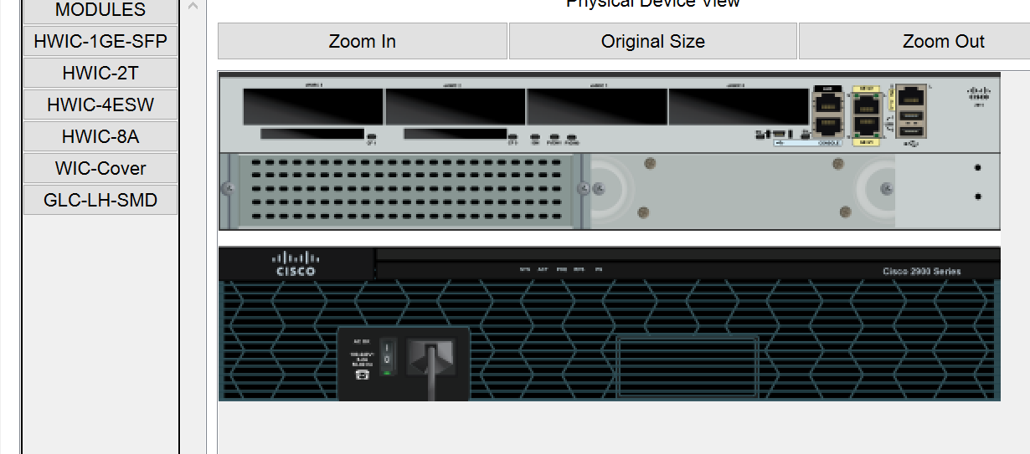

- Com o Roteador desligado inserir o pente de interfaces HWIC-2T


- Após você deverá ligar o roteador novamente

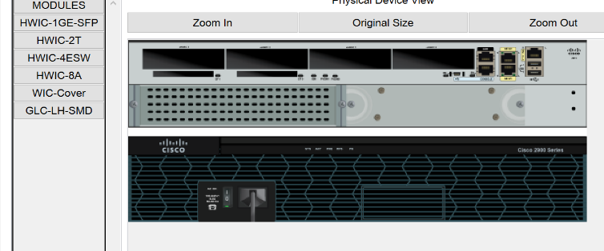
- No momento em que você estiver conectando as interfaces Seriais preste atenção qual interface será a DCE (Data controller equipamento) Gera o Clock e qual interface será DTE (Data terminal equipamento) Aceita o Clock.
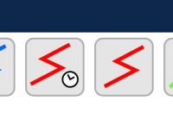
DCE com relógio e DTE sem relogio

- Interfaces do Roteador

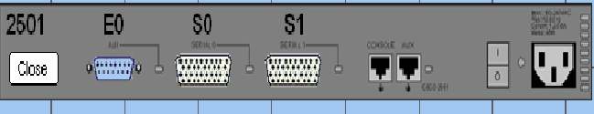
S0/3/1
S0/3/0
G0/0

G0/0 Default Gateway Porta de Saida da rede Local
S0/3/0 E S0/3/1 Portas Seriais Conectividade extera
Console Interface de acesso presencial do Router
Auxiliar Interface de conexão para Modem

- Principais memórias do Roteador
RAM/DRAM
Armazena tabelas de roteamento, cache ARP, cache de comutação rápida, buffer de pacote (RAM compartilhada) e filas de espera de pacotes; a RAM também fornece memória temporária e/ou de execução para um arquivo de configuração do roteador enquanto ele estiver acionado; o conteúdo da RAM é perdido durante falta de energia ou reinicialização
NVRAM
A memória RAM não volátil armazena o arquivo de configuração de backup/inicialização do roteador; o conteúdo da NVRAM é retido durante falta de energia ou reinicialização
FLASH
ROM apagável e reprogramável que contém a imagem e o microcódigo do sistema operacional; permite que o software seja atualizado sem remover ou substituir os chips do processador; seu conteúdo fica retido durante falta de energia ou reinicialização; a memória Flash pode armazenar várias versões do software IOS
ROM
Contém diagnósticos iniciais, um programa de bootstrap e software de sistema operacional; as atualizações de software na ROM exigem a remoção e substituição de chips que podem ser conectados, na CPU

- Modos de acesso do Roteador
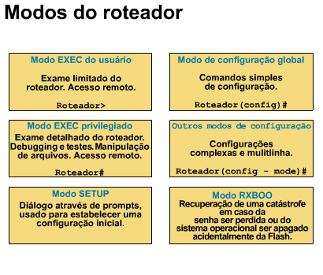
DENOMINAÇÃO DOS MODOS DE ACESSO DO ROTEADOR
Modo EXEC usuário -- Esse é um modo somente para visualização/informações sobre o roteador, não pode fazer alterações.
Modo EXEC privilegiado -- Esse modo suporta os comandos de debugging e de teste, exames detalhados do roteador, manipulação dos arquivos de configuração e acesso aos modos de configuração.
Modo setup -- Esse modo apresenta um diálogo com prompt interativo no console que ajuda o novo usuário a criar uma configuração básica inicial.
Modo de configuração global -- Esse modo implementa comandos eficazes de linha única que executam tarefas simples de configuração.
Modo RXBOOT -- Esse é o modo de manutenção que você pode usar, entre outras coisas, para recuperar senhas perdidas.
Revisão Classes de IP
CLASSE | INTERVALO | ENDEREÇO PRIVADO | MÁSCARA
Classe A | 1 A 126 | 10.0.0 | 255.0.0.0 /8  Primeiro Octeto fixo/Três últimos octetos variam
Classe B | 128 a 191 | 172.16.0.0  A  172.31.0.0 | 255.255.0.0 /16  Dois octetos fixos/02 octetos variam
Classe C | 192 a 223 | 192.168.0.0 | 255.255.255.0/24  Três octetos fixos/último octeto varia,

LABORATÓRIOS RIP VERSÃO I
CLASSES CHEIA
PROPOSTA CLASSE A 255.0.0.0/8
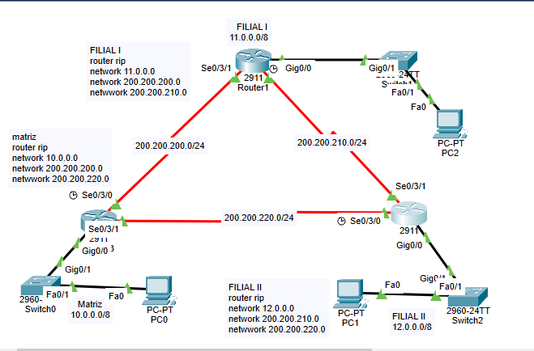
MATRIZ | FILIAL I | FILIAL II
Ena  Conf t  Hostname Matriz  Enable password cisco  Line vty 0 4  Password fiap  Login  Int g0/0  Ip address 10.0.0.1 255.0.0.0  No shut  Int s0/3/0  Ip address 200.200.200.1 255.255.255.0  Clock rate 64000  No shut  Int s0/3/1  Ip address 200.200.220.2 255.255.255.0  No shut  Router rip  Network 10.0.0.0  Network 200.200.200.0  Network 200.200.220.0 | Ena  Conf t  Hostname Filial  Enable password cisco  Line vty 0 4  Password fiap  Login  Int g0/0  Ip address 11.0.0.1 255.0.0.0  No shut  Int s0/3/0  Ip address 200.200.210.1 255.255.255.0  Clock rate 64000  No shut  Int s0/3/1  Ip address 200.200.200.2 255.255.255.0  No shut  Router rip  Network 11.0.0.0  Network 200.200.200.0  Network 200.200.210.0 | Ena  Conf t  Hostname Filial_II  Enable password cisco  Line vty 0 4  Password fiap  Login  Int g0/0  Ip address 12.0.0.1 255.0.0.0  No shut  Int s0/3/0  Ip address 200.200.220.1 255.255.255.0  Clock rate 64000  No shut  Int s0/3/1  Ip address 200.200.210.2 255.255.255.0  No shut  Router rip  Network 12.0.0.0  Network 200.200.210.0  Network 200.200.220.0

PROPOSTA CLASSE B 255.255.0.0/16
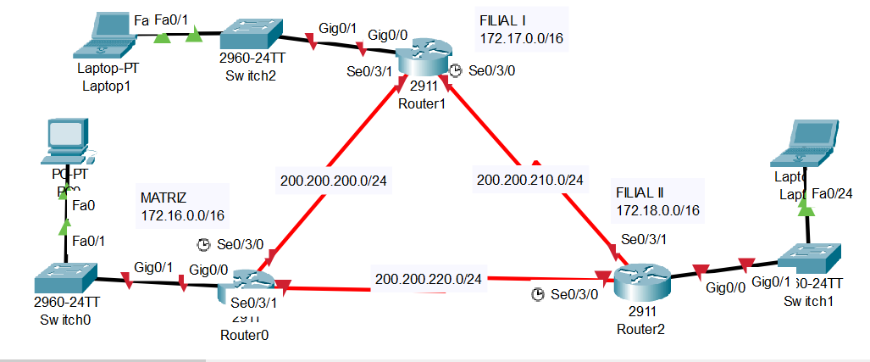

MATRIZ | FILIAL I | FILIAL II
Ena  Conf t  Hostname Matriz  Enable password cisco  Line vty 0 4  Password fiap  Login  Int g0/0  Ip address 172.16.0.1 255.255.0.0  No shut  Int s0/3/0  Ip address 200.200.200.1 255.255.255.0  Clock rate 64000  No shut  Int s0/3/1  Ip address 200.200.220.2 255.255.255.0  No shut  Router rip  Network 172.16.0.0  Network 200.200.200.0  Network 200.200.220.0 | Ena  Conf t  Hostname Filial  Enable password cisco  Line vty 0 4  Password fiap  Login  Int g0/0  Ip address 172.17.0.1 255.255.0.0  No shut  Int s0/3/0  Ip address 200.200.210.1 255.255.255.0  Clock rate 64000  No shut  Int s0/3/1  Ip address 200.200.200.2 255.255.255.0  No shut  Router rip  Network 172.17.0.0  Network 200.200.200.0  Network 200.200.210.0 | Ena  Conf t  Hostname Filial_II  Enable password cisco  Line vty 0 4  Password fiap  Login  Int g0/0  Ip address 172.18.0.1 255.255.0.0  No shut  Int s0/3/0  Ip address 200.200.220.1 255.255.255.0  Clock rate 64000  No shut  Int s0/3/1  Ip address 200.200.210.2 255.255.255.0  No shut  Router rip  Network 172.18.0.0  Network 200.200.210.0  Network 200.200.220.0

PROPOSTA CLASSE C 255.255.255.0/24

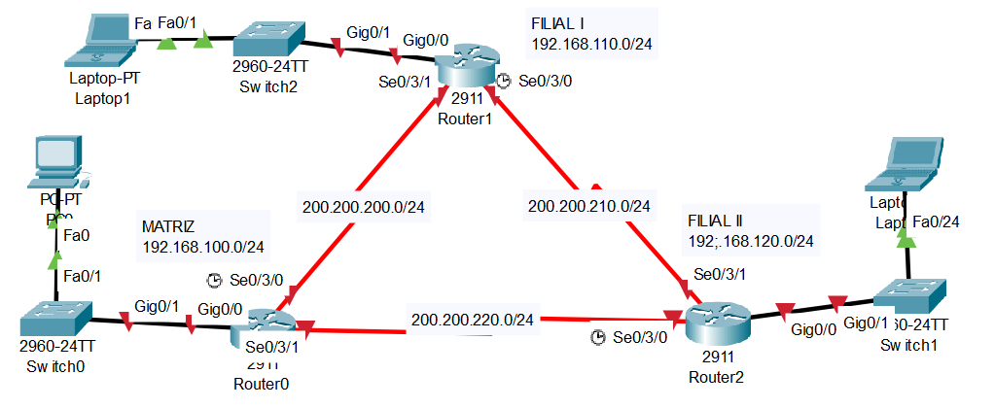
MATRIZ | FILIAL I | FILIAL II
Ena  Conf t  Hostname Matriz  Enable password cisco  Line vty 0 4  Password fiap  Login  Int g0/0  Ip address 192.168.100.1 255.255.255.0  No shut  Int s0/3/0  Ip address 200.200.200.1 255.255.255.0  Clock rate 64000  No shut  Int s0/3/1  Ip address 200.200.220.2 255.255.255.0  No shut  Router rip  Network 192.168.100.0  Network 200.200.200.0  Network 200.200.220.0 | Ena  Conf t  Hostname Filial  Enable password cisco  Line vty 0 4  Password fiap  Login  Int g0/0  Ip address 192.168.110.1 255.255.255.0  No shut  Int s0/3/0  Ip address 200.200.210.1 255.255.255.0  Clock rate 64000  No shut  Int s0/3/1  Ip address 200.200.200.2 255.255.255.0  No shut  Router rip  Network 192.168.110.0  Network 200.200.200.0  Network 200.200.210.0 | Ena  Conf t  Hostname Filial_II  Enable password cisco  Line vty 0 4  Password fiap  Login  Int g0/0  Ip address 192.168.120.1 255.255.255.0  No shut  Int s0/3/0  Ip address 200.200.220.1 255.255.255.0  Clock rate 64000  No shut  Int s0/3/1  Ip address 200.200.210.2 255.255.255.0  No shut  Router rip  Network 192.168.120.0  Network 200.200.210.0  Network 200.200.220.0

PONTOS DE ATENÇÃO
Check list
- As interfaces seriais diretamente ligadas obrigatoriamente precisam estar dentro do mesmo plano de endereçamento/range/endereço.
- Em todas as conexões Seriais uma das interfaces será denominada a DCE (Data controller Equipament) interface que gera o clock automaticamente a outra interface Serial será DTE (Data terminal Equipament) interface que aceita o clock
- Nas interfaces denominadas DCE é necessário promover o comando clock rate
- O princípio do Roteamento é que cada Roteador apresente para a topologia todos os endereços de rede conectados à ele...todas as ruas.
- O default Gateway da rede deverá obrigatoriamente pertencer ao intervalo da rede local.

LEMBRE-SE
O SUCESSO DO ROTEAMENTO DEPENDE DO CORRETO PLANO DE ENDEREÇAMENTO
EXPLICAÇÃO DOS COMANDOS
Ena (sair do modo usuário e acessar o modo privilegiado)
conf t (acessar o modo de configuração terminal)
hostname filial (Inserir um nome no roteador)
enable password cisco (habilitar senha de acesso do equipamento)
line vty 0 4 (habilitar telnet acesso remoto)
password fiap (inserir senha de acesso telnet)
int g0/0 ( acessar a interface g0/0)
ip address 192.168.110.1 255.255.255.0 (inserir endereço ip na interface g0/0)
no shut (levantar a interface)
int s0/3/0 (acessar a interface s0/3/0)
ip address 200.200.210.1 255.255.255.0 (inserir endereço ip na interface s0/3/0)
clock rate 64000 (determinar a velocidade do clock)
no shut (levantar a interface)
int s0/3/1 (acessar a interface s0/3/1)
ip address 200.200.200.2 255.255.255.0 (inserir endereço ip na interface s0/3/1)
no shut (levantar a interface)
Router RIP (Acionando o protocolo RIP versão I para trabalhar)
Network (declararando todas as redes conectadas no dispositivos)

